Name: ______________________
Watching YouTube channels to improve your English
(for 1st graders and 2nd graders)

Without question, watching videos on YouTube is fun. There are a lot of great channels on YouTube that are in English. So why shouldn’t we connect having fun with improving our English?
Watch at least (= mindestens) two videos on every channel and then rate the channel. If you love the channel, color in three stars (and subscribe to the channel); if you really don’t like the channel, color in the tomato.
Entertaining channels
  The Muppets | 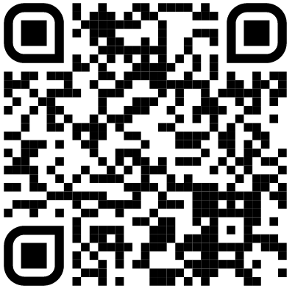 |    |  | Good Mythical Morning | 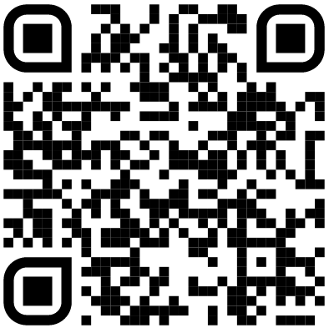
Peacock Kids | 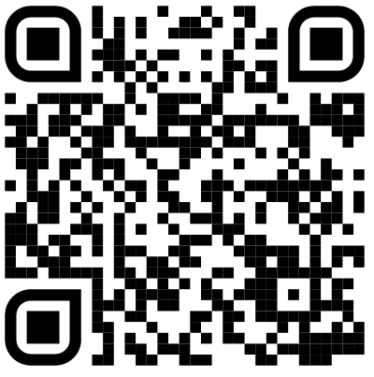 |  |  | Riddles & Puzzles  (A playlist on Bright Side) | 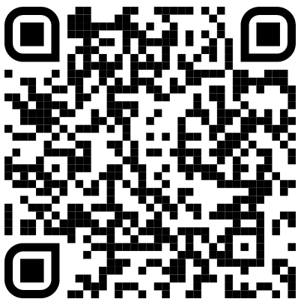
Stories and fairy tales
Spine-chilling stories  (A playlist on Peacock Kids) | 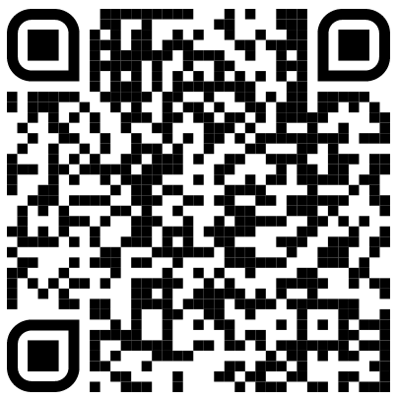 |  |  | Storytime with  Ryan & Craig | 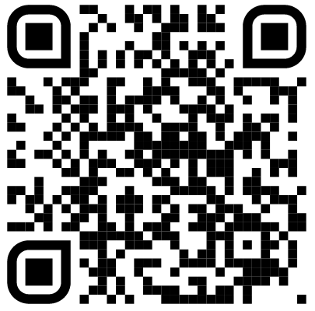
English fairy tales | 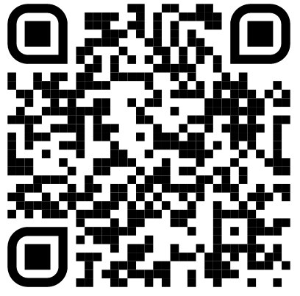
Animated everyday life conversations (videos designed for students who want to improve their English)
Easy English | 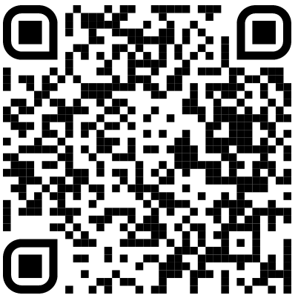 |  |  | English Speaking Course | 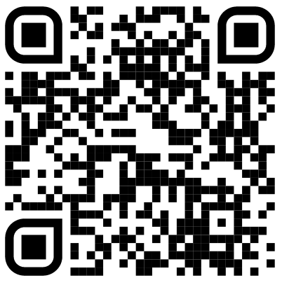
Heartwarming (and maybe a bit kitschy)
Humankind | 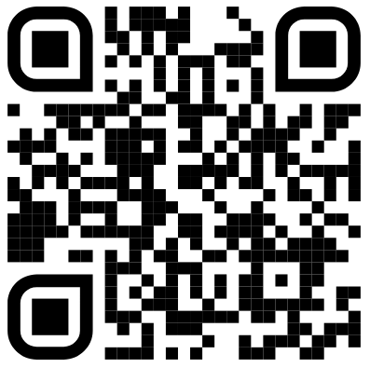 |  |  | Majically News | 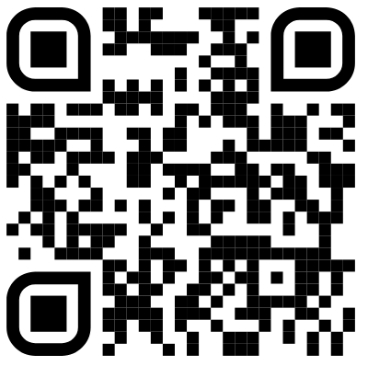
Animals, nature and survival
Animal Planet Videos | 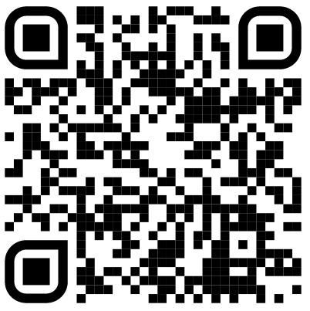 |  |  | Brave Wilderness | 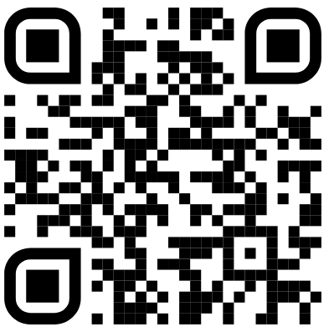
Nat Geo Kids | 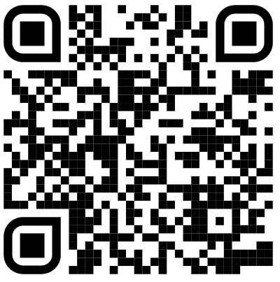
Drawing, crafts & DIY (Do it yourself)
Art for Kids Hub | 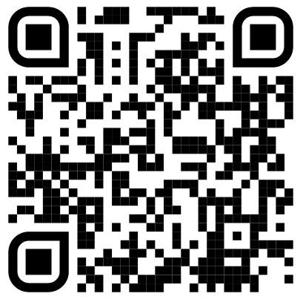 |  |  | Crafts That Slap | 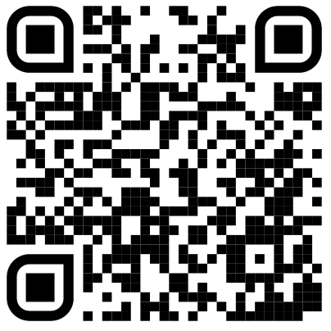
Educational channels
SciShow Kids | 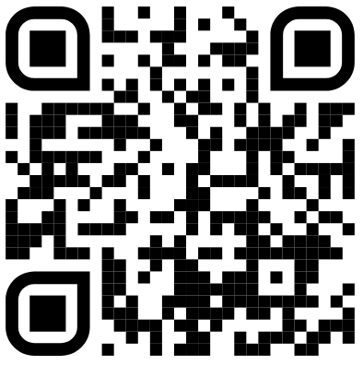 |  |  | Learn Bright | 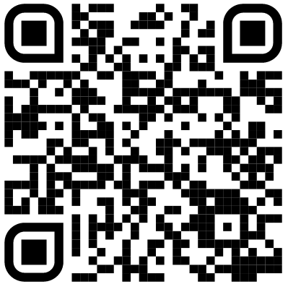
Mystery Doug | 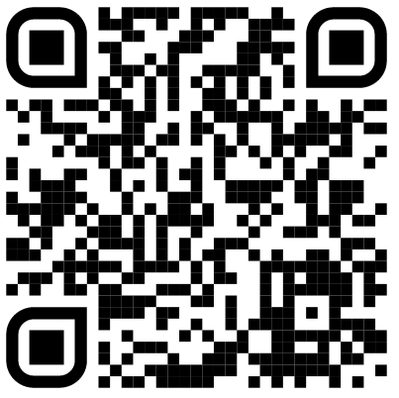
News for teenagers
CBC Kids News | 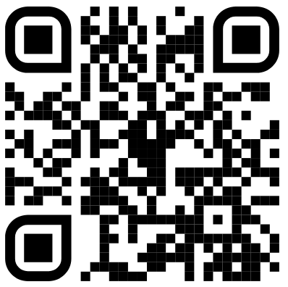 |  |  | Nightly News:  Kids Edition  (A playlist on NBC News) | 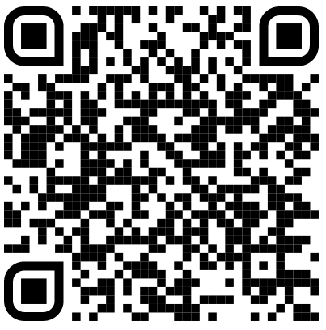
Crazy challenges, games, pranks, tricks
Dude Perfect | 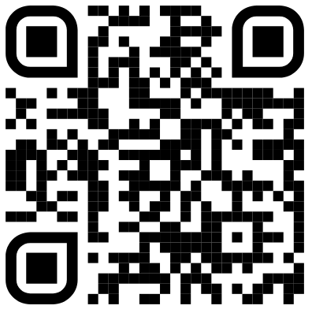 |  |  | Unspeakable | 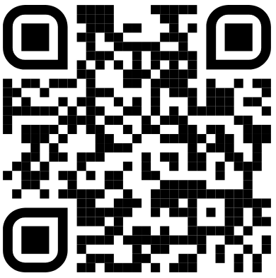
Other channels
Dylan Anderson | 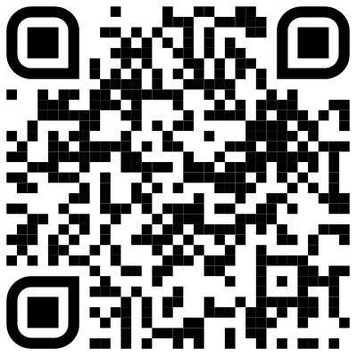 |  |  | What if | 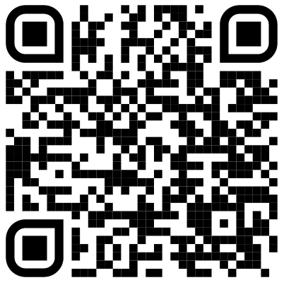
Kids meet  (A playlist on HiHo Kids) | 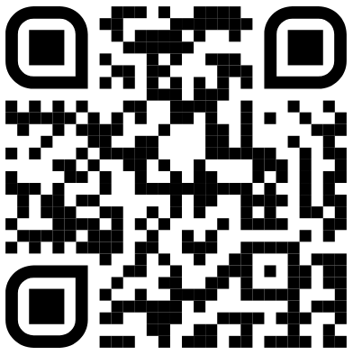

Do you know any other English YouTube channels that your classmates might like?
If you do, write them down below!
1. __________________________________________________________
2. __________________________________________________________
3. __________________________________________________________

01.11.2024
Liebe Eltern/Erziehungsberechtigte der 1x,
Schülerinnen und Schüler aus skandinavischen Ländern können sich bereits mit 13 Jahren fließend auf Englisch unterhalten. Woran liegt das? Ein Hauptgrund dafür ist, dass viele (Kinder)Sendungen und -filme in den skandinavischen Ländern nicht synchronisiert werden und die Kinder diese schon in frühen Jahren auf Englisch sehen.
Hand aufs Herz: Das Englisch der skandinavischen Kinder werden unsere Schülerinnen und Schüler in Österreich weiterhin nur beneiden können, wenn sie lediglich an drei von sieben Tagen pro Woche Englisch im Unterricht hören/sprechen/lesen/schreiben. In Zeiten der Globalisierung und des Internets muss und darf sich der Kontakt mit der englischen Sprache nicht mehr nur auf den Englischunterricht beschränken. Neben der Möglichkeit des bezahlten Streamens von Filmen und Serien von Anbietern wie Netflix oder Amazon Prime stehen auf YouTube unzählige kostenlose Videos auf Englisch zur Auswahl.
Ihr Kind hat von mir eine Liste mit vielseitigen englischen YouTube-Channels erhalten, die für Kinder angemessen sind. Dabei wurde bewusst auf „Kinder-Influencer“ und „YouTube-Familien“, die ihre Kinder kommerzialisieren, verzichtet. Ihr Kind hat über die nächsten Wochen die Hausaufgabe, jeweils zwei Videos auf jedem Channel anzuschauen. Außer der Aufgabe, den Channel zu bewerten, gibt es dazu bewusst keine Arbeitsaufträge. Mein Ziel ist, dass die Kinder Spaß daran finden, Videos auf Englisch zu sehen und dies nach und nach als Selbstverständlichkeit betrachten. Ich wäre Ihnen dankbar, wenn Sie Ihrem Kind ermöglichen, diese Erfahrung zu machen.
Bei Rückfragen können Sie mich gerne kontaktieren (max.mustermann@schule-sh.de).
Vielen Dank und freundliche Grüße,
Max Mustermann

=======================================================================================
Beschreibung
Dir ist bewusst, dass es wichtig ist, im jungen Alter mit dem Schauen englischer Videos zu beginnen, weißt aber nicht, welche YouTube-Channels du deinen Schülerinnen und Schülern (= SuS) in der 1. Klasse (ab dem 2. Halbjahr) und 2. Klasse empfehlen kannst? Dafür habe ich eine Liste mit 26 englischen YouTube-Channels aus den verschiedensten Genres zusammengestellt, die ich als altersangemessen und ansprechend empfinde. Ich habe bewusst auf „Kinder-Influencer“ und „YouTube-Familien“, die ihre Kinder kommerzialisieren, verzichtet. Die meisten der Channels sind auch auf YouTube-Kids erhältlich.
Mit diesem Arbeitsblatt kannst du den Kindern die Hausaufgabe geben, über mehrere Wochen je 2 Videos auf jedem Channel zu gucken und diesen zu bewerten. Das Ziel ist, dass die Kinder Spaß daran finden, Videos auf Englisch zu sehen und dies nach und nach als Selbstverständlichkeit betrachten. Mithilfe der QR-Codes können die Kinder die Channels blitzschnell öffnen.
In der bearbeitbaren Word-Datei kannst du nach Belieben Channel entfernen oder hinzufügen. Du kannst aber auch die druckreife PDF-Datei verwenden. Oben ist übrigens auch ein Elternbrief enthalten.
Weitere Hinweise:
- Dennis King biete noch viele weitere (teils kostenlose) Materialien an!
---> https://eduki.com/de/autor/328370/skinner-2?query=&t=468 <---
- Einige ältere SuS stellen hin und wieder folgende Frage: „Ich gucke bereits englische Videos. Muss ich die Aufgabe trotzdem machen?“. Meine Antwort ist immer ein klares „Ja!“. Meistens schauen die SuS nämlich Videos aus einer sehr begrenzten Anzahl an Genres, was im Umkehrschluss bedeutet, dass sie einer begrenzten „Vokabular-Blase“ begegnen. Zweitens stellt sich die Frage, wie viel Englisch in den von ihnen gesehenen Videos wirklich gesprochen wird. Drittens stehen auf der Liste auch viele Channels, von denen die SuS nicht nur sprachlich profitieren können! Ein paar Beispiele: Die News-Channels berichten über tagesaktuelle Themen, Bildungs-Channels vermitteln Allgemeinbildung und wirken Vorurteilen und Falschinformationen entgegen, wieder andere Channels helfen beim Englischlernen, regen zur Selbstreflexion an oder erheitern an einem schlechten Tag, …
Rechtlicher Hinweis (!)
Dieses Dokument steht unter einer CC BY-NC-SA Lizenz. Das bedeutet, dass du es nach Belieben kopieren, verändern und teilen, aber nicht kommerzialisieren darfst. Außerdem musst du stets meinen Namen angeben.
Mehr Infos zum findest du --> hier <--.
Vielen Dank und kollegiale Grüße!
Dennis King (de.king@gmx.de)
Änderungen:
- Angepasst für österreichische Schulen:
  - Änderung von 5th und 6th zu 1st und 2nd graders
  - Deutschland zu Österreich geändert

